МИНОБРНАУКИ РОССИИ

Федеральное государственное бюджетное образовательное учреждение высшего образования

НИЖЕГОРОДСКИЙ ГОСУДАРСТВЕННЫЙ ТЕХНИЧЕСКИЙ

УНИВЕРСИТЕТ им. Р.Е.АЛЕКСЕЕВА

Институт радиоэлектроники и информационных технологий

ОТЧЕТ

по лабораторной работе №1

«Программная модель процессора»

Вариант 17

по дисциплине

«Принципы и методы организации системных

программных средств»

РУКОВОДИТЕЛЬ:

___________________ _ Викулова Е.Н.

(подпись) (фамилия, и.,о.)

СТУДЕНТ:

________________ _ Сухоруков В.А.___

(подпись) (фамилия, и.,о.)

______19-В-2________

(шифр группы)

Работа защищена «___»____________

С оценкой ________________________

Нижний Новгород 2021

Цель

Изучить программную модель процессора *Intel* 8086/88 (программно-доступные регистры, модель и адресацию память, модель внешних устройств, систему команд). Изучить структуру и форматы команд. Получить навыки работы с отладчиком. Разработать простейшую программу на ассемблере и выполнить ее в пошаговом режиме.

Примеры ассемблерных инструкций и их кодов для различных методов адресации

|  |  |  |  |  |
| --- | --- | --- | --- | --- |
| **Метод адресации** | **Инструкция** | **Код операции** | **Описание инструкции** | **Комментарий** |
| Непосредственная | add cx,5 | 83C105 | Запись в регистр cx константы 5. | Константа 5 указана в последнем байте кода операции. |
| Регистровая | mov bx, ax | 010D | Запись в регистр bx содержимого регистра ax | Данные находятся в регистрах. Обращения к памяти не происходит. Для кодировки команды требуется 2 байта. |
| Прямая | mov dx,[0200] | 8B1E0002 | Запись в регистр dx содержимого ячейки памяти 200h. | Адрес обращения к памяти указан в команде. В коде операции он указан «отраженным». в последнем байте |
| Косвенно базовая | mov ax, [bx] | 8B07 | Записать в регистр ax содержимое ячейки памяти, адрес которой хранится в bx. | Адрес памяти содержится в базовом регистре bx. |
| Косвенно-индексная | mov [di],al | 8805 | Записать по адресу di содержимое регистра al. | Адрес памяти содержится в индексном регистре di. |
| Базово-индексная | mov ax, [bx+si] | 8B00 | Записать в регистр ax содержимое ячейки памяти, адрес которой вычисляется суммой содержимого регистров bx и si. | Адрес памяти содержится в индексном регистре si и базовом регистре bx. |
| Неявная | mov sb | A4 | Записать в ячейку по адресу es:di байт из ячейки с адресом ds:si. | Операнды явно не указываются. Обращения происходят по адресам, содержащимся в регистрах si и di. |

Вариант задания

Перестановка a(n), a(n-1), a(n-2), ..., a(n/2), a(1), a(2), ... ,a(n/2-1).

Алгоритм решения задачи

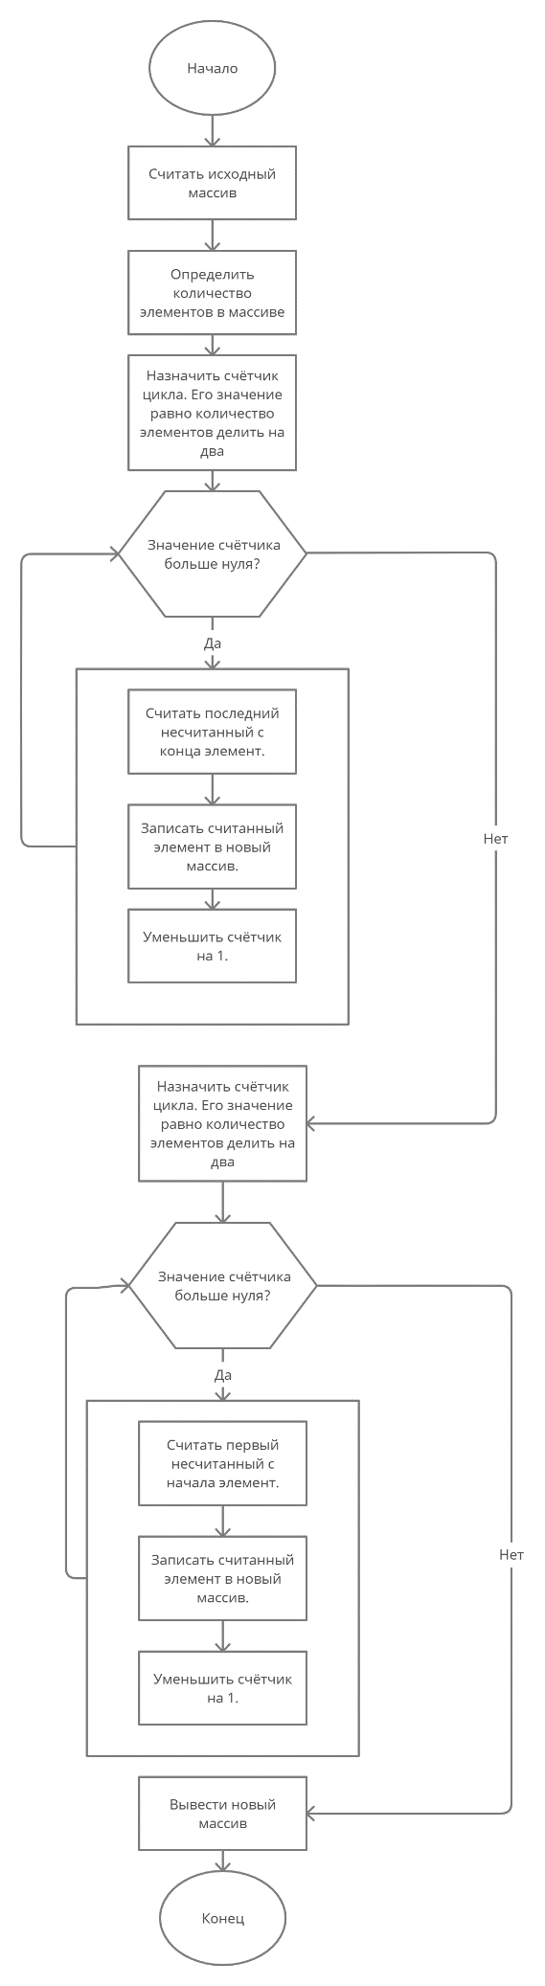

Текст программы, входные и выходные данные, пример выполнения программы

